Муниципальное бюджетное дошкольное

образовательное учреждение детский сад №47 «Ёлочка»

г. Улан- Удэ

ПРОЕКТ

на тему:

«Дорога в детский сад»

в первой младшей группе

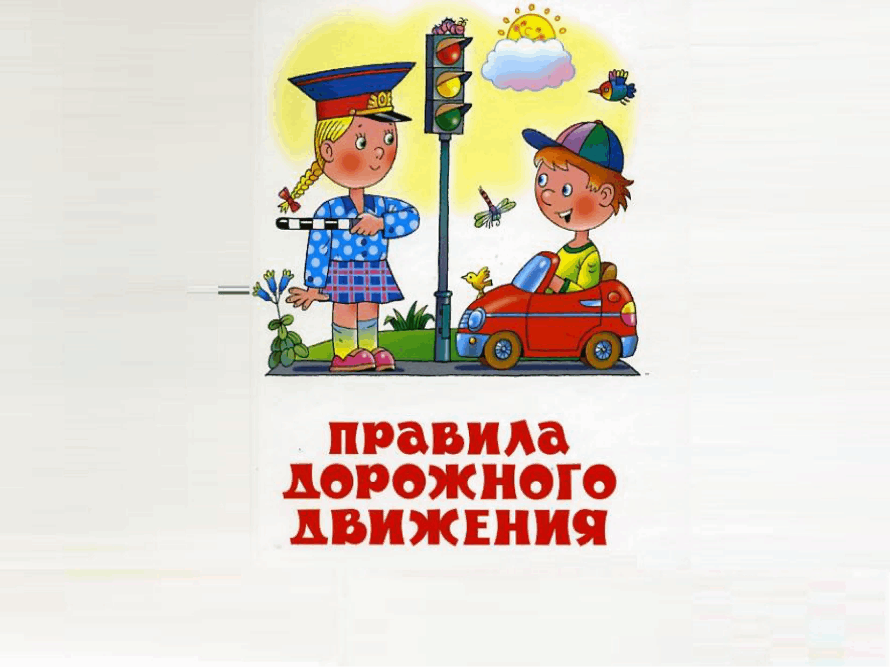

Воспитатель: Собашникова Я.А.

2024 г.

Проект на тему: «Дорога в детский сад»

Тип проекта: познавательно- творческий, краткосрочный.

Сроки реализации проекта: 9.09.2024-13.09.2024

Участники проекта: дети первой младшей группы, родители, воспитатель

По количеству участников: групповой

Актуальность

Дети и дорога – очень тревожная и актуальная тема на сегодняшний день.

В современных условиях, в связи с бурным развитием автомобильной промышленности, увеличилось количество аварий и несчастных случаев с людьми (особенно с детьми) на дорогах. Ребёнку дошкольного возраста трудно понять ту опасность, которую представляет автомобиль.

Поэтому проблема безопасного поведения на дорогах стала актуальной в нашей стране. Актуальность проблемы связана с тем, что у детей дошкольного возраста отсутствует защитная психологическая реакция на дорожную обстановку, которая свойственна даже не всем взрослым. Ребенка интересует улица и все на ней происходящее. И часто, увлеченный чем - либо новым, необычным, ребенок попадает на улице в опасные для его жизни ситуации. Вот почему дошкольников надо учить ориентироваться в ближайшем окружении, это им пригодится в жизни.

Известно, что привычки, закрепленные в детстве, остаются на всю жизнь. Вот почему с самого раннего возраста необходимо учить детей правилам дорожного движения, безопасному поведению на улицах, дорогах, в транспорте. В этом должны принимать участие и родители, и дошкольные учреждения.

Цель проекта:

 Дать первичные знания о правилах поведения на дороге; выработать бессознательную привычку играть в строго определенном месте, понимание того, что на дорогу выходить нельзя, дать понятие о том, что машины - это транспорт, что транспорт бывает разным; познакомить с сигналами светофора и пешеходным переходом; объяснить, для чего нужен светофор; продолжать знакомить детей с основными цветами (красный, зеленый, желтый). Формировать элементарные знания о правилах поведения на дороге.

Задачи проекта:

* Создать условия для обучения детей правилам безопасного поведения на дороге,
* Формировать у дошкольников устойчивые навыки соблюдения и выполнения правил дорожного движения (ПДД).
* Дать детям представление о разновидностях транспорта.
* Познакомить с сигналами светофора и пешеходным переходом.
* Развивать внимание, память, мышление, речь, мелкую моторику, активизировать словарь.
* Формировать у родителей устойчивый интерес к безопасности детей как участников дорожного движения, привлекать взрослых к совместной деятельности с детьми.

Ожидаемый результат: У детей будут сформированы начальные представления о различных видах транспорта, правилах безопасного поведения на улице. Они должны знать:

- Назначение светофора и каждого цвета его сигнала;

- Какой транспорт передвигается по дороге

- Значения слов: «пешеходный переход», «пешеход», «светофор»

Родители будут внимательнее относиться к воспитанию у детей навыков безопасного поведения.

Работа с родителями: консультации, оформление папок-передвижек, фотовыставка «Пристегни самое дорогое».

|  |  |  |
| --- | --- | --- |
| Образовательная область | Формы организации деятельности педагога с детьми | РППС |
| Социально-коммуникативное развитие | Беседа «Улицы, Дорога в детский сад» Цель: знакомить знания детей с правилами дорожного движения. Беседа «Транспорт на улицах города». Цель: развивать умение различать транспорт. Беседа «Что такое светофор?». Цель: знакомитьдетей с знаниями о светофоре. Беседа «Труд водителя». Цель: знакомитьдетей со трудом водителя | Картинки с изображениями |
| Познавательное развитие | Целевая прогулка «Улица». Наблюдение за транспортом, дать представление о назначении улицы. Продолжать работу по охране здоровья детей. Познакомить с понятиями «пешеходный переход», «перекрёсток». Воспитывать культуру поведения на улице. Учить детей различать транспорт, знать его предназначение. «Как транспорт людям помогает». Беседа с детьми по правилам дорожного движения, пополнить словарь детей о разновидностях транспорта и грузов.  Игровая ситуация "В гостях у Светофорчика" Цель: уточнить представления детей о сигналах светофора, закрепить знания правил перехода проезжей части.  Игровая ситуация "Умелый пешеход" Цель: закрепить понятие "пешеход", знакомство с дорожными знаками, тренировать детей в применении знаний на практике  Дидактическая игра «Собери дорожные знаки»  Игры с маленькими машинками с использованием модели улицы и дорожных знаков (дома и проезжая часть). | Картинки с изображениями  Машинки |
| Речевое развитие | Чтение стихотворения А. Барто «Грузовик»  Я. Пишумова «Машины»  З. Березиной «Светофор»  Дидактическая игра «Красный, желтый, зеленый»  Отгадывание загадок | Хрестоматия |
| Художественно-эстетическое  Развитие | Рисование пальчиковое рисование «Колесо машины» Ц: формировать интерес у детей к избирательной деятельности, создать условия для рисования предметов круглой формы  Лепка «Светофор»  Цель: Знакомство детей с сигналами светофора и правилами дорожного движения | Материал для изо деятельности детей |
| Физическое развитие | По плану физ. Утренняя гимнастика. Гимнастика после сна в кроватях Комплекс «Лежачий полицейский», «Крутой подъём (спуск)», «[Дорожные работы](https://www.maam.ru/obrazovanie/dorozhnye-znaki)», «Велосипедная дорожка»; Дыхательное упражнение Цель – создать бодрое настроение.  Закаливание – Умывание прохладной водой. Индивидуальная работа по развитию основных движений. Ц: упражнять в беге, учить действовать по сигналу  Дыхательная гимнастика: «Ветер»  Ц: формировать дыхательный аппарат  П/игры: «Птички и автомобиль»  Физкультминутки по теме недели  Пальчиковые игры «Называть я транспорт буду» |  |

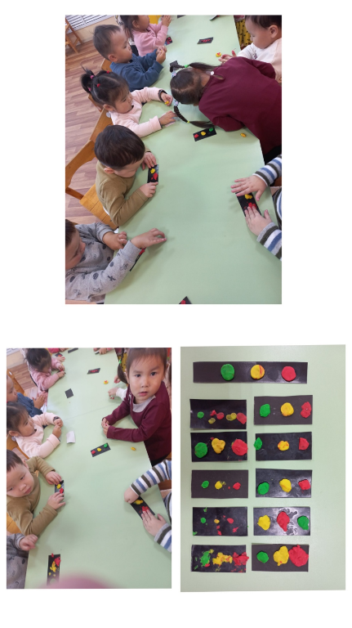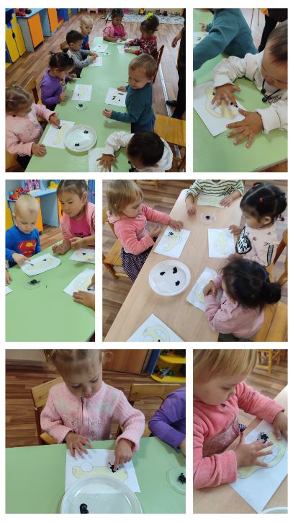 Приложение 1

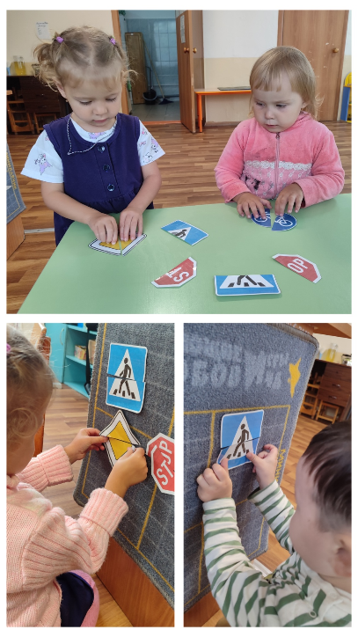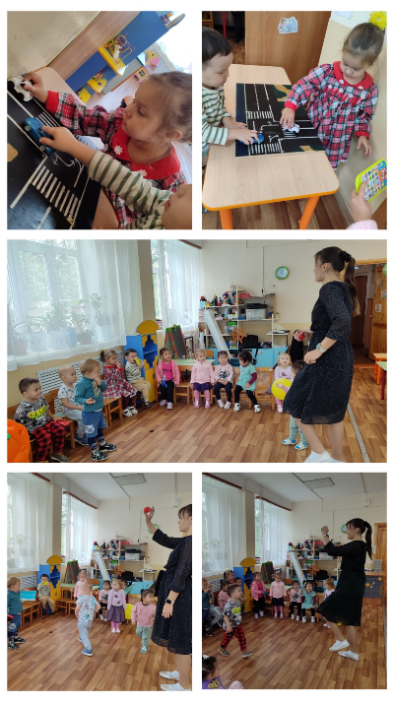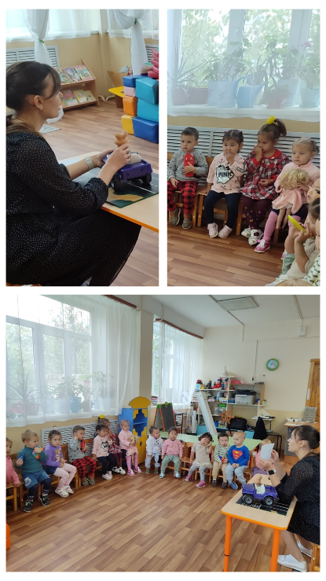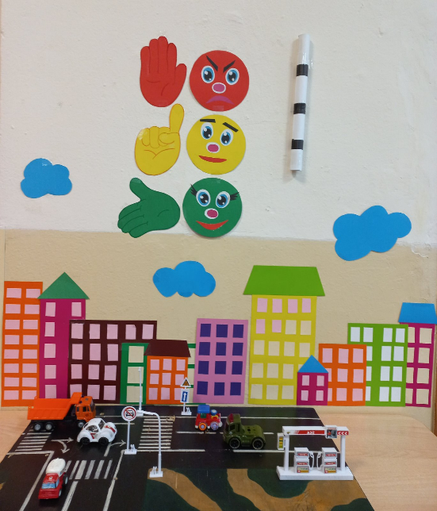

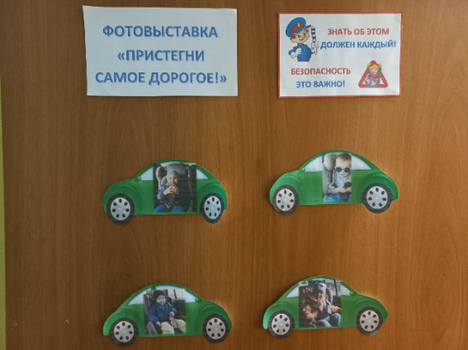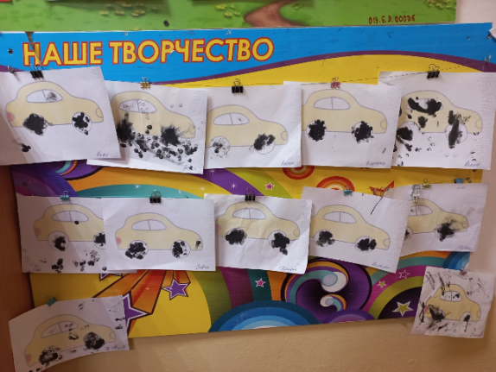

Приложение 2

Конспект занятия по ПДД в 1 младшей группе

Тема: «Зайчик — водитель»

Ход занятия:

Воспитатель: ребята, сегодня к нам приедет зайчик. Отгадайте загадку и узнаете на чём он приедет.

Четыре колеса,

Резиновые шины,

Мотор и тормоза…

Как это называется?

(Машина)

Воспитатель включает запись звуки машин. Закатывает грузовик, в нём сидит зайчик.

Воспитатель: давайте поздороваемся с зайчиком. На чём приехал он? Где у грузовика кабина? Где кузов? Где колёса?

Посмотрите ребята, наш зайка чем-то напуган. Зайчик, что случилось?

Зайчик: Я переезжал на своей машине дорогу, а там… А там стоит чудовище с тремя глазами. Мимо идут машины, а он светит то зелёным, то красным, то жёлтым глазом. Машины то едут, то останавливаются. Я испугался и приехал к вам в детский сад.

Воспитатель. Не волнуйся Зайчик, мы тебе поможем. Ребята, а вы знаете, что это такое? (ответы детей). Молодцы! Мы тебе расскажем, что это такое! (выносит макет светофора и читает загадку)

Пешеходам объясняет

Как дорогу перейти

Он сигналы зажигает,

Помогая им в пути.

Понял Зайчик? Это светофор. При переходе через улицу пешеходам помогает светофор. Он показывает, когда можно переходить дорогу людям или ехать машинам, а когда нужно стоять и ждать. Если горит красный сигнал светофора – переходить улицу нельзя! Он говорит «Стойте и ждите». Жёлтый сигнал предупреждает о том, чтобы вы приготовились к переходу. Когда загорается зелёный свет – то путь открыт, и вы можете идти.

Видишь, Зайчик, светофор совсем не страшный, он помогает нам переходить улицу.

А чтобы тебе было легче запомнить, давай оставляй свою машинку и вместе с нами поиграем в игру: «Светофор».

Зайчик: С удовольствием я поиграю с вами.

Проводится игра «Светофор».

Воспитатель: ну что, зайчик, ты запомнил на какой сигнал светофора едут машины, а на какой - идут пешеходы?

Зайчик: да, я запомнил, на красный сигнал - пешеходы стоят, на зелёный – идут.

Конспект ОД по рисованию «Колеса для машин» в первой младшей группе

Ход образовательной деятельности

Дети входят в группу, по середине группы стоит «волшебный сундучок». Дети подходят к нему.

Воспитатель: ребята, посмотрите, что это? Какой красивый сундучок. А вы хотите посмотреть, что в нем спрятано? Мне кажется там спрятаны игрушки, с которыми очень любят играть мальчики. Я загадаю вам загадку, а вы попробуйте отгадать. Если отгадаете – узнаете, что лежит в сундучке.

Четыре колеса,

Резиновые шины,

Мотор и тормоза…

Что это? (Машина)

 Давайте проверим, хотите? (Раскрывается сундучок, в котором лежат маленькие грузовые машинки) Это грузовые машинки. Хотите поиграть игрушками и посмотреть, как они ездят? (Дети катают машины по группе.) Ой – ой! Сейчас машины столкнутся! Как надо подать сигнал, что бы не было аварии? (Дети повторяют за воспитателем: «Бип-бип»)

Воспитатель исполняет песню «Машина», предлагая детям повторять слова песни:

У нас машины разные –                                 Машины за машинами

И желтые, и красные.                             Шуршат своими шинами.

Би-би, би-би! Би-би! Би-би!                          Би-би, би-би! Би-би! Би-би!

Воспитатель. А что же везут наши грузовики? (ответы детей.) А вот в стихотворении «Грузовик» дети решили везти необычный груз. Послушайте.

Воспитатель читает стихотворение А. Барто «Грузовик», затем детям предлагает рассмотреть мультимедийную презентацию к стихотворению и ответить на вопросы:

Какая машина была у детей? (Грузовик.) Кого решили покатать дети? (Кота.) Куда они его посадили? (В кузов.) Что сделал кот? (опрокинул грузовик.)

Воспитатель раздает игрушечные рули, предлагая детям превратиться в водителей и покататься по группе на машинах

        Физкультминутка

        Игра «Едем на машинах»

Звучит фонограмма песни «Машина» (Ю. Чичкова, Я. Миронова). Дети «едут» на машинах, повторяя «Би-би!». После прекращения музыки дети останавливаются.

Воспитатель. Ох, как же много мы проехали с вами! У меня даже колесо сломалось. Что надо сделать, чтобы починить машину? Надо его заменить. Где же мне взять колесо? Может быть, мне его нарисовать? Хотите мне помочь? Давайте посмотрим. (Показывает детям машины, рассматривая колеса) Какое колесо у машины? (Круглое). Обведите его пальчиком. А теперь попробуйте нарисовать колесо пальчиком по воздуху. (Дети рисуют пальцем круг по воздуху. А я знаю один интересный способ рисования, хотите узнать какой и попробовать его? Присаживайтесь и посмотрите, что у вас есть на столах. (Краски, салфетки). А кисточки есть? Они нам не нужны, я научу вас рисовать пальчиком, хотите? Для этого нужно кончик пальчика окунуть в краску, а затем пальчиком нарисовать круглое колесико вот у таких машин без колес (Раздает заготовки машин без колес). У меня машина большая, поэтому и колесо я нарисую большое. (Показывает детям приемы рисования колеса) Вот теперь я смогу заменить сломанное колесо у своей машины на новое. А у вас есть запасные колеса? Нет? Тогда срочно принимайтесь за работу!

(Дети упражняются в приеме рисования пальчиком. В процессе рисования воспитатель следит за тем, как рисуют дети. Напоминает, чтобы они аккуратно и правильно использовали краски. В конце рисования дети вытирают палец влажной салфеткой.)

Итог.

Воспитатель. Молодцы, ребята, вы отлично справились с работой. Сколько новых колес у нас теперь есть нам теперь не страшны ни какие поломки.

Приложение 3

Консультации для родителей:

Каждый родитель должен своевременно обучить детей умению ориентироваться в дорожной ситуации, воспитывать у ребенка потребность быть на улице дисциплинированным и внимательным, осторожным и осмотрительным. Для этого надо так знакомить детей с правилами дорожного движения и безопасного поведения на улице, чтобы они строго соблюдать их, став школьниками. Только единые требования, предъявляемые к детям со стороны педагогов и родителей, будут способствовать успешному овладению детьми азбукой дорожного движения.

Мамы и папы! Всегда ли вы подаете ребенку пример соблюдения правил безопасного перехода улиц и перекрестков, посадки в трамвай, автобус, обхода этих транспортных средств на остановках?

Помните! Нарушая правила дорожного движения, вы как бы негласно разрешаете нарушать их своим детям.

Учите ребенка:

- не спешить при переходе улицы;

- переходить дорогу лишь тогда, когда обзору ничто не мешает;

- прежде чем перейти, дождаться, чтобы транспорт отъехал от остановки;

Воспитывайте у ребенка умение быть бдительным на улице. Так, оказавшись рядом со стоящим автобусом, предложите ребенку приостановиться, внимательно осмотреться, не приближается ли машина. Объясните ему, какая опасность может ожидать пешехода, если он внезапно выходит из-за стоящего транспорта на проезжую часть.  Большую помощь в закреплении у детей знаний правил дорожного движения окажут игры. Сделайте из кубиков и разноцветной бумаги дома, тротуары и мостовые, пешеходов, игрушечный транспорт. На таком макете вы можете с ребенком разыгрывать различные дорожные ситуации, благодаря которым он более прочно и осмысленно усвоит правила поведения на улице.

Используйте прогулки с детьми для объяснения им правил безопасности на улицах. С этой целью полезно:

- понаблюдать за работой светофора, обратив внимание ребенка на связь между цветами на светофоре и движением машин;

- показать знаки, указатели дорожного движения, рассказать об их значении;

- предлагать ребенку самому найти дорогу домой, когда вы берете его с собой, отправляясь в магазин, гулять и т.п.

- обращаться к ребенку с вопросами: как, по его мнению, следует поступить на улице в том, или ином случае, что означает тот или иной дорожный знак.

Уважаемые родители! Не жалейте времени на уроки поведения детей на улице! Если вы купили ребенку велосипед, то надо объяснить ему правила дорожного движения, требуя их неукоснительного выполнения. Ребенок должен усвоить – кататься на велосипеде можно только в отведенных для этого местах: дворах, парках и на площадках. Помните, что езда на велосипеде по дорогам запрещена детям до 14 лет. Нельзя сажать на раму или багажник, катая его на своем велосипеде. Для ребенка на велосипедной раме позади руля должны быть сделаны специальное седло и подножки.  К моменту поступления ребенка в школу он должен четко усвоить и соблюдать следующие правила поведения на улице и в транспорте:

- играй только в стороне от дороги;

- переходи улицу там, где обозначены указатели перехода, где нет – на перекрестках по линии тротуаров;

 - переходи улицу только шагом, не беги;

- следи за сигналом светофора;

- посмотри при переходе дороги сначала налево, потом направо;

- не пересекай путь приближающемуся транспорту;

- машины, стоящие на дороге у тротуара или обочины, автобусы обходи сзади;

- входи в любой транспорт и выходи из него только тогда, когда он стоит, нельзя прыгать на ходу;

- не высовывайся из окна движущегося транспорта;

- не выезжай на велосипеде на проезжую часть;

- если ты потерялся на улице, не плачь, попроси взрослого или милиционера помочь тебе, назови свой домашний адрес.

Загадки

Четыре колеса,

Резиновые шины,

Мотор и тормоза…

Что это? (Машина)

Стой! Машины движутся!

Там, где сошлись пути,  
Кто поможет улицу  
Людям перейти?  
(светофор)

  Физминутка «Машины»

                            Я. Пишумов.

На улице нашей машины, машины –   Идут по кругу, останавливаются.

Машины-малютки,                               Приседают.

Машины большие.                                 Встают, поднимают руки вверх.

Эй, машины, полный ход!                 Быстро идут по кругу, останавливаются.

Я – примерный пешеход:                   Прижимает руки к груди.

Торопиться не люблю,                      Поворачивают голову вправо-влево.

Вам дорогу уступлю.                    Разводят руки в стороны, наклоняясь вперед.

Пальчиковая гимнастика «Называть я транспорт буду»

Раз, два, три, четыре, пять

Будем транспорт называть.

По земле пассажиров возят

Машина, автобус и поезд

Самолет идет на взлет

Корабль по морю плывет.

Считают пальцы на одной руке и на другой

Хлопают в ладоши

Вращают руль перед собой

Руки в стороны и качают ими

Соединяют ладошки, изображая «нос» корабля